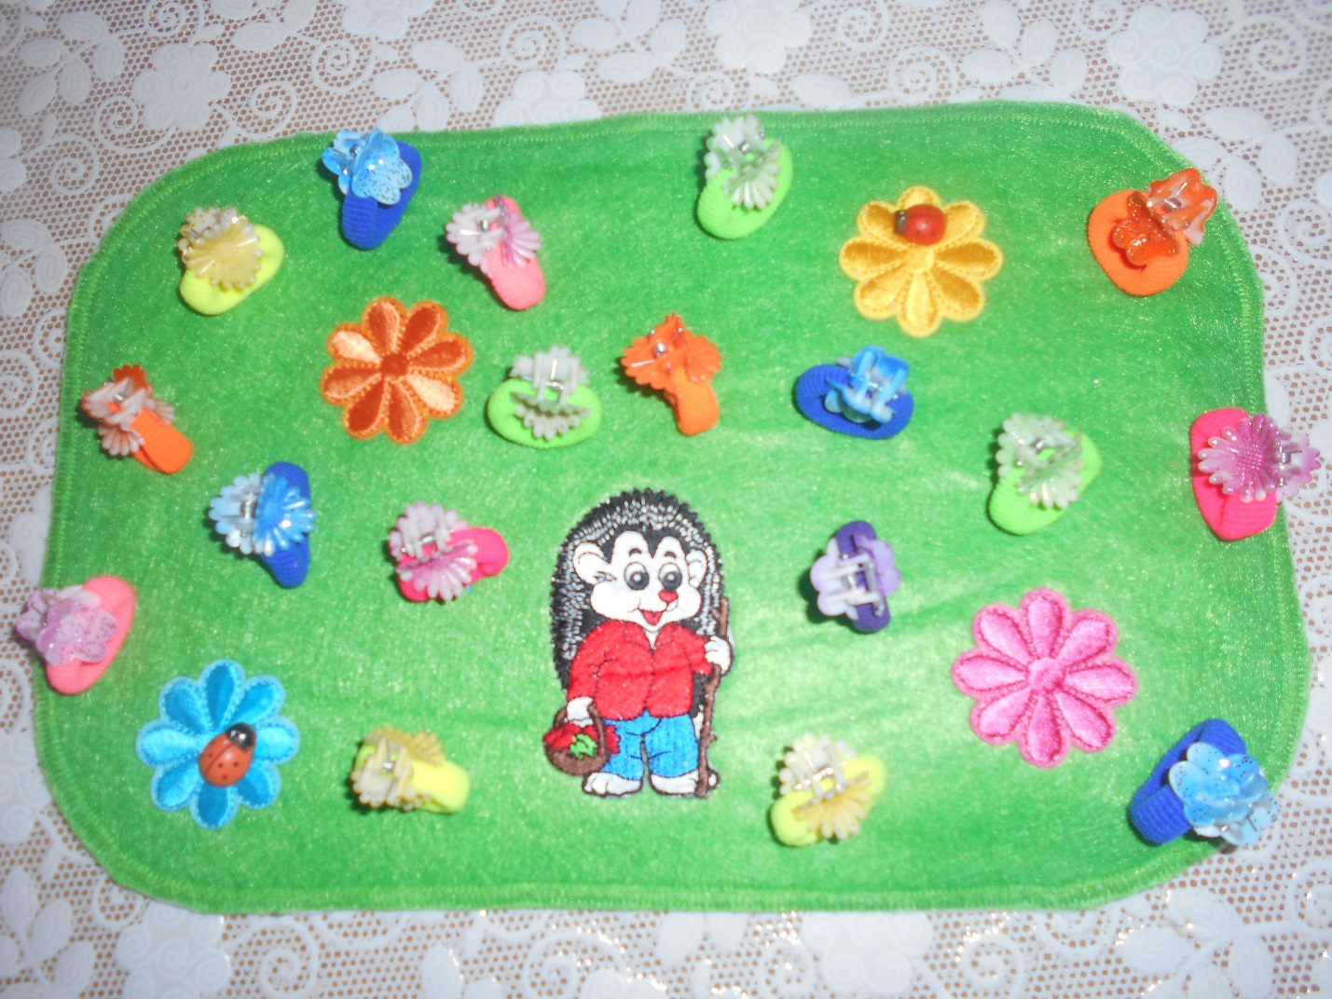

**Дидактическая игра:**

Название: «Весёлая полянка»

Состав: фетр, разноцветные резинки, разноцветные заколки-зажимы.

Возраст: от 3 до 5 лет

Цели:

-развитие мелкой моторики и мышечной силы,

-развитие речи, внимания, зрительной и двигательной памяти,

-заучивание и закрепление цветов и оттенков,

-воспитывать познавательный интерес, усидчивость, самостоятельность.